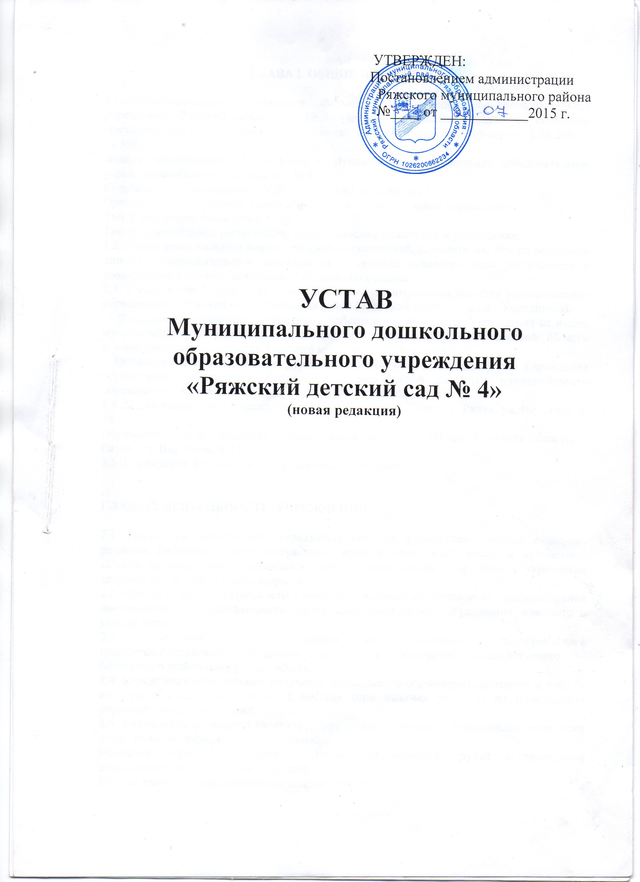

ГЛАВА I. ОБЩИЕ ПОЛОЖЕНИЯ

1.1. Образовательное учреждение - Муниципальное дошкольное образовательное учреждение «Ряжский детский сад № 4» (далее – Учреждение) создано на основании Постановления главы администрации Ряжского района Рязанской области от 20.06.1995 г. № 223.
Полное наименование Учреждения: Муниципальное дошкольное образовательное учреждение «Ряжский детский сад № 4».
Сокращенное наименование: МДОУ «Ряжский детский сад № 4».
Организационно-правовая форма Учреждения: муниципальное учреждение.
Тип Учреждения: бюджетное.
Тип образовательной организации: дошкольное образовательное учреждение.
1.2. Учреждение является некоммерческой организацией, осуществляющей на основании лицензии образовательную деятельность в качестве основного вида деятельности в соответствии с целями, для достижения которых создана.
1.3. Учредителем Учреждения и собственником его имущества является муниципальное образование – Ряжский муниципальный район Рязанской области (далее - Учредитель).
Функции и полномочия учредителя и собственника имущества Учреждения от имени муниципального образования - Ряжский муниципальный район Рязанской области осуществляет администрация Ряжского муниципального района.
Организационно-методическое руководство и контроль за деятельностью Учреждения осуществляет Управление образования муниципального образования – Ряжский муниципальный район Рязанской области.
1.4. Место нахождения Учреждения: 391960, Рязанская область, г. Ряжск, ул. Высотная, д. 18.
Образовательная деятельность осуществляется по адресу: 391960, Рязанская область, г. Ряжск, ул. Высотная, д. 18.
1.5. Учреждение филиалов и представительств не имеет.
.
ГЛАВА II. ДЕЯТЕЛЬНОСТЬ УЧРЕЖДЕНИЯ

2.1. Предметом деятельности Учреждения является формирование общей культуры, развитие физических, интеллектуальных, нравственных, эстетических и личностных качеств, формирование предпосылок учебной деятельности, сохранение и укрепление здоровья детей дошкольного возраста.
2.2. Основной целью деятельности Учреждения является осуществление образовательной деятельности по образовательным программам дошкольного образования, присмотр и уход за детьми.
2.3. Учреждение создает условия для реализации гарантированного гражданам Российской Федерации права на получение общедоступного и бесплатного дошкольного образования.
2.4. Учреждение обеспечивает получение дошкольного образования, присмотр и уход за воспитанниками в возрасте от 2 месяцев до прекращения образовательных отношений.
2.5. Учреждение формирует свою структуру по согласованию с Учредителем, если иное не установлено федеральными законами.
Основной структурной единицей Учреждения является группа воспитанников дошкольного возраста (далее – группа).
Группы имеют общеразвивающую направленность.
В группах общеразвивающей направленности осуществляется дошкольное образование в соответствии с образовательной программой образовательного Учреждения, разрабатываемой им самостоятельно на основе примерной основной общеобразовательной программы дошкольного образования.
При необходимости в Учреждении могут быть организованы:
- группы по присмотру и уходу за детьми, включая организацию их питания и режима дня, без реализации основной общеобразовательной программы дошкольного образования. В группах по присмотру и уходу за детьми обеспечиваются их содержание и воспитание, направленные на социализацию и формирование у них практически ориентированных навыков, в том числе с учетом особенностей психофизического развития детей с ограниченными возможностями здоровья, детей-инвалидов;
- семейные дошкольные группы с целью удовлетворения потребности населения в услугах дошкольного образования в семьях. Семейные дошкольные группы могут иметь общеразвивающую направленность или осуществлять присмотр и уход за детьми без реализации основной общеобразовательной программы дошкольного образования.
В группы могут включаться как воспитанники одного возраста, так и воспитанники разных возрастов (разновозрастные группы).
По запросам родителей (законных представителей) возможна организация работы групп также в выходные и праздничные дни.
2.6. Количество и соотношение возрастных групп детей в Учреждении определяется Учреждением ежегодно на начало учебного года.
2.7. Учреждение обязано осуществлять свою деятельность в соответствии с законодательством об образовании, в том числе:
1) обеспечивать реализацию в полном объеме образовательных программ, соответствие качества подготовки обучающихся установленным требованиям, соответствие применяемых форм, средств, методов обучения и воспитания возрастным, психофизическим особенностям, склонностям, способностям, интересам и потребностям обучающихся;
2) создавать безопасные условия обучения, воспитания обучающихся, присмотра и ухода за обучающимися, их содержания в соответствии с установленными нормами, обеспечивающими жизнь и здоровье обучающихся, работников образовательной организации;
3) соблюдать права и свободы обучающихся, родителей (законных представителей) несовершеннолетних обучающихся, работников Учреждения.
2.8. Учреждение вправе осуществлять, в том числе и за счет средств физических и юридических лиц, виды деятельности, не являющиеся основными.
2.9. В соответствии с целями и задачами, определенными Уставом, Учреждение может реализовывать дополнительные образовательные программы и оказывать дополнительные платные образовательные услуги за пределами определяющих его статус образовательных программ с учетом потребностей семьи и на основе договора, заключаемого между дошкольным образовательным учреждением и родителями (законными представителями).
2.10. Дополнительные платные образовательные услуги не могут быть оказаны взамен и в рамках основной образовательной деятельности, финансируемой за счет бюджетных средств.
Платные дополнительные образовательные услуги осуществляются при наличии соответствующей лицензии (разрешения) на указанный вид деятельности. Платные дополнительные услуги в Учреждении могут быть обучающие, развивающие и оздоровительные.
К обучающим и развивающим платным дополнительным образовательным услугам Учреждения относятся:
1) реализация образовательных программ за пределами основной образовательной программы дошкольного образования, определяющих статус Учреждения, при условии, что данные программы не финансируются из бюджета;
2) кружки, секции, где реализуются образовательные (дополнительные) программы, при условии, что данные программы не финансируются из бюджета;
3) индивидуальное и групповое обучение по программам адаптации детей.
К оздоровительным платным дополнительным услугам относятся мероприятия, обеспечивающие укрепление здоровья:
1) гимнастика, аэробика, ритмика, детский фитнес.
2.11. Обучение и воспитание в Учреждении осуществляются на русском языке.
2.12. Учреждение реализует основную общеобразовательную программу дошкольного образования, разработанную участниками образовательного процесса.
2.13. Содержание образовательного процесса в Учреждении определяется образовательной программой дошкольного образования, разрабатываемой и утверждаемой Учреждением, с учетом соответствующих примерных образовательных программ дошкольного образования.
2.14. Режим работы Учреждения установлен Учредителем, исходя из потребностей населения в образовательных услугах и возможностей бюджетного финансирования Учреждения, и является следующим: рабочая неделя пятидневная, длительность работы 10,5 часов, ежедневный график работы – с 7.30 до 18.00.
Выходные дни: суббота, воскресенье и праздничные дни, установленные законодательством Российской Федерации.
2.15. Сроки получения дошкольного образования устанавливаются законодательством Российской Федерации.
2.16. Деятельность Учреждения регламентируется нормативными правовыми актами, настоящим Уставом и принимаемыми в соответствии с ним иными локальными нормативными актами.
2.17. Решение о разработке и принятии локальных нормативных актов принимает заведующий Учреждением.
Локальные нормативные акты принимаются и утверждаются приказом заведующего и вступают в силу с момента подписания приказа. При принятии локальных нормативных актов, затрагивающих права воспитанников, учитывается мнение Совета Учреждения в соответствии с его компетенцией, предусмотренной настоящим Уставом; при принятии локальных нормативных актов, затрагивающих права работников учреждения, учитывается мнение общего собрания работников Учреждения и первичной профсоюзной организации в соответствии с их компетенцией, предусмотренной настоящим Уставом; при принятии локальных нормативных актов, касающихся образовательной деятельности и организации образовательного процесса учитывается мнение педагогического совета в соответствии с его компетенцией, предусмотренной настоящим Уставом.
2.18. Учреждение принимает следующие виды локальных нормативных актов: приказы нормативного характера, положения, правила, инструкции, регламенты и т.п.

ГЛАВА III. УПРАВЛЕНИЕ УЧРЕЖДЕНИЕМ

3.1. Единоличным исполнительным органом Учреждения является руководитель Учреждения – заведующий. К компетенции заведующего относится осуществление текущего руководства его деятельностью, в том числе:
- организация обеспечения прав участников образовательного процесса в Учреждении;
- организация разработки и принятие локальных нормативных актов, индивидуальных распорядительных актов;
- организация и контроль работы административно-управленческого аппарата;
- установление штатного расписания;
- прием на работу работников, заключение и расторжение с ними трудовых договоров, распределение должностных обязанностей, создание условий и организация дополнительного профессионального образования работников.
Заведующий имеет право выписывать доверенность, принимать решение самостоятельно, если иное не установлено настоящей главой, и выступать от имени Учреждения без доверенности.
3.2. Заведующий назначается на должность учредителем на срок определенный учредителем.
3.3. Органами коллегиального управления Учреждения являются:
- Общее собрание работников Учреждения;
- Педагогический совет;
- Совет Учреждения.
3.4. Общее собрание работников Учреждения является постоянно действующим высшим органом коллегиального управления.
В заседании Общего собрания работников Учреждения принимают участие все работники Учреждения, работающие в Учреждении. Общее собрание работников созывается не реже двух раз в год. Общее собрание работников Учреждения действует бессрочно.
На заседании Общего собрания работников Учреждения избирается председатель, который выполняет функции по организации работы собрания, и ведет заседания, секретарь, который выполняет функции по фиксации решений собрания. Заседание Общего собрания работников правомочно, если на нем присутствует более половины работников Учреждения.
3.5. К компетенции Общего собрания работников Учреждения относится:
- разработка и принятие проекта новой редакции Устава Учреждения, изменений и дополнений, вносимых в Устав;
- принятие локальных актов Учреждения, регулирующие трудовые отношения с работниками;
- рассмотрение и обсуждение вопросов стратегии развития Учреждения;
- рассмотрение и обсуждение вопросов материально-технического обеспечения, оснащения образовательного процесса;
- избрание представителей работников в комиссию по трудовым спорам;
- поддерживание общественной инициативы по развитию деятельности Учреждения;
- избрание представителей работников в органы и комиссии Учреждения;
- определение порядка проведения Общего собрания работников Учреждения, предлагает мероприятия по охране труда и технике безопасности;
- предложение кандидатур работников, представляемых к государственным наградам, ведомственным знакам отличия, поощрениям областного и местного значения;
- рассматривание иных вопросов деятельности Учреждения.
Решения Общего собрания работников Учреждения принимаются открытым голосованием большинством голосов, присутствующих на заседании. В случае равенства голосов решающим является голос председателя.
3.6. Педагогический совет Учреждения является постоянно действующим органом коллегиального управления, осуществляющим общее руководство образовательным процессом.
Членами Педагогического совета являются все педагогические работники Учреждения, работающие на основании трудового договора по основному месту работы.
Педагогический совет действует бессрочно.
Решения Педагогического совета принимаются открытым голосованием большинством голосов, присутствующих на заседании.
Педагогический совет избирает председателя, который выполняет функции по организации работы Педагогического совета, в целях организации своей деятельности избирает секретаря, который выполняет функции по фиксации решений совета. Заседание Педагогического совета правомочно, если на нем присутствует более половины членов совета.
Педагогический совет собирается на свои заседания не реже одного раза в четыре месяца. Педагогический совет считается собранным, если на его заседании присутствуют более половины членов Педагогического совета.
Педагогический совет может быть созван по инициативе его Председателя, по инициативе двух третей членов Педагогического совета. На заседаниях Педагогического совета могут присутствовать:
- работники Учреждения, не являющиеся членами Педагогического совета;
- родители (законные представители) воспитанников, при наличии согласия Педагогического совета;
- медицинский персонал.
3.7. К компетенции Педагогического совета Учреждения относится решение следующих вопросов:
- разработка и принятие образовательных программ Учреждения;
- определение основных направлений развития Учреждения, повышения качества и эффективности образовательного процесса;
- утверждение учебного плана;
- обсуждение и принятие решений по любым вопросам, касающимся содержания, методов и форм образовательного процесса;
- содействие деятельности педагогических организаций и методических объединений;
- повышение квалификации и переподготовка кадров;
- вовлечение родителей (законных представителей) в образовательный процесс. 3.8. Коллегиальным органом самоуправления, осуществляющим в соответствии с уставом Учреждения решение отдельных вопросов, относящихся к его компетенции; действующим в целях развития и совершенствования образовательного и воспитательного процесса, взаимодействия родительской общественности и Учреждения является Совет Учреждения (далее – Совет).
Совет избирается сроком на два года.
Совет состоит из избираемых членов, представляющих родителей (законных представителей) воспитанников, работников учреждения. В состав Совета также входят: заведующий (по должности) и председатель профсоюзного комитета учреждения.
Количество членов Совета из числа родителей (законных представителей) составляет не менее ⅓ и не более ½ общего числа членов Совета.
Количество членов Совета из числа работников учреждения составляет не менее ¼ от общего числа членов Совета, в том числе председатель профсоюзного комитета.
Порядок избрания членов Совета:
- члены Совета из числа родителей (законных представителей) воспитанников избираются на общем родительском собрании;
- члены Совета из числа работников учреждения избираются на общем собрании работников.
Организационной формой работы Совета являются заседания, которые проводятся по мере необходимости, но не реже 2 раз в год.
Первое заседание Совета созывает заведующий учреждением не позднее, чем через месяц после его формирования. На первом заседании Совета из числа избранных членов избирается председатель, заместитель председателя, секретарь Совета, утверждается регламент работы Совета.
Избрание председателя Совета осуществляется путем тайного голосования простым большинством голосов от числа присутствовавших на заседании членов Совета. Избрание заместителя председателя, секретаря Совета осуществляется путем открытого голосования простым большинством голосов от числа присутствовавших на заседании членов Совета.
Председатель, заместитель председателя Совета не может избираться из числа работников учреждения (включая заведующего и председателя профсоюзного комитета учреждения).
Заседание Совета правомочно, если на нем присутствовало не менее половины от числа членов Совета.
Решения Совета принимаются при открытом голосовании, простым большинством голосов членов, присутствующих на заседании.
Принятые решения заносятся в протокол заседания Совета и оформляются в виде отдельного документа секретарем заседания.
На заседании Совета может присутствовать с правом совещательного голоса представитель Учредителя, иные лица, не являющиеся членами Совета, если против этого не возражают не менее половины членов, присутствующих на заседании.
3.9. К компетенции Совета относится решение следующих вопросов:
- содействие осуществлению самоуправленческих начал; - развитие инициативы коллектива учреждения; - реализация прав Учреждения в решении вопросов, связанных с организацией образовательного процесса и финансово-хозяйственной деятельности.

ГЛАВА IV. ЗАКЛЮЧИТЕЛЬНЫЕ ПОЛОЖЕНИЯ

4.1. Изменения в Устав Учреждения вносятся в порядке, установленном муниципальным образованием – Ряжский муниципальный район Рязанской области.
4.2. Изменения в Устав вступают в силу после их государственной регистрации в порядке, установленном законодательством Российской Федерации.
4.3. Источниками формирования имущества Учреждения являются имущество и денежные средства, переданные учредителем, поступления от приносящей доход деятельности, безвозмездные поступления в денежной и имущественной форме, а также иные источники в соответствии с законодательством Российской Федерации.
4.4. В случае ликвидации Учреждения имущество, закрепленное за Учреждением на праве оперативного управления, оставшееся после удовлетворения требований кредиторов, а также имущество, на которое в соответствии с федеральными законами не может быть обращено взыскание по ее обязательствам, передается ликвидационной комиссией собственнику соответствующего имущества.

